Ⅶ.中学校で必要な物 MATERIALES PARA LA SECUNDARIA
お子さんが中学校へ入る事が決まったら、学校生活や学習に必要な準備をしましょう。
下記を参考にしてお子さんの学校に合わせて準備して下さい。
Compre el material escolar necesario antes de que empiecen las clases. Puedes ver los materiales comunes que necesitas en la siguiente lista. Dependiendo de las escuelas, los materiales necesarios pueden ser diferentes. Asegúrese de comprobar la lista del colegio al que va a asistir su hijo.

a) 服装と持ち物(例) Ropa y objetos personales（EXAMPLE）
- 制服 男女ともに，学校指定の夏服と冬服がある。学校から制服が売られている店舗の情報を聞くこと。
Uniforme (SEIFUKU) Hay ropa de verano y de invierno designada por la escuela para hombres y mujeres. Pregunte en la escuela por las tiendas donde se venden los uniformes.
- 上履き 学校指定 ※学年によって色の指定がある場合がある。
Zapatos de interior (UWABAKI) Designación de la escuela
※El color varía dependiendo del grado.
- 名札 進級時や紛失した時は買う。入学式の日に配布される。
La etiqueta con el nombre (NAFUDA) se entregará el día de la ceremonia de ingreso.
Cuando se sube de grado o si se pierde, hay que comprar una nueva.
- 通学カバン Mochila escolar (TSUUGAKU KABAN) Color formal
- 体操着 学校指定のTシャツやジャージ Ropa de gimnasia Camisetas y jerséis designados por el colegio
③
②
①
②②
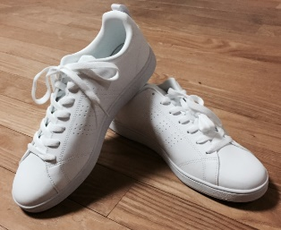
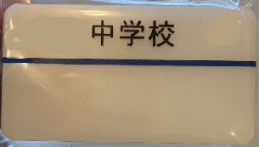
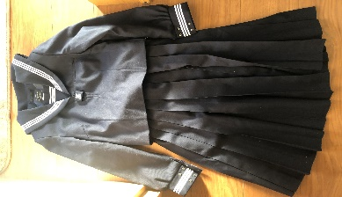
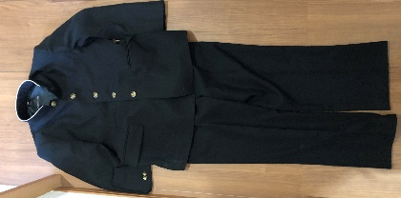

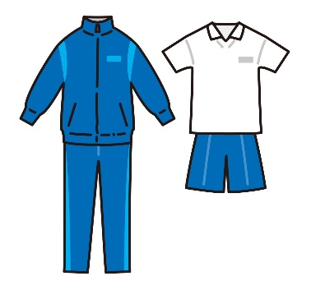
⑤
④④

②
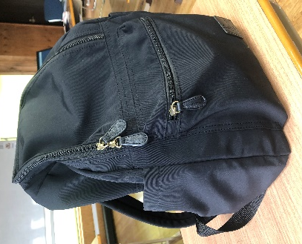

一般的にピアス・パーマ・化粧は禁止されています。 En general, los piercings, la permanente y el maquillaje están prohibidos.
ヒジャブなどの宗教的な配慮等が必要な場合は、学校に相談してください。
Si necesita consideraciones religiosas como el hijab, consulte con la escuela

b) 学用品 Material escolar

- 各教科書は無償配布されています。 Los libros de texto (KYOUKASHO) son gratuitos.
- 各科目のノート Cuadernos para cada matéria.
- 文房具、筆箱、鉛筆、消しゴム、定規 など Papelería, estuche, lápices, borradores, reglas, etc.
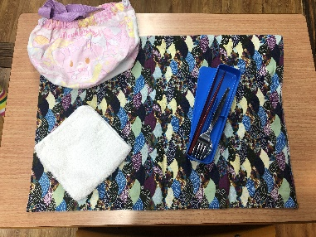
- 給食セット、ナプキン、スプーン、はし、マスク
Juego de almuerzo (KYUSHOKU SETTO), servilleta de mesa
(NAPUKIN), cuchara, palillos(HASHI), máscara(MASUKU)

入学後に配布されるもの（一例）Artículos distribuidos del colegio (Ejemplo)
・生徒手帳 ・Certificado del estudiante
・ヘルメット ・Casco
・通学用自転車許可シール ・Permiso para bicicletas en la escuela

○ 自転車通学について ○Sobre ir a la escuela en bicicleta
学校に「自転車通学許可願」を提出し、登録シールをもらい、自転車に貼ります。
安全のため、自転車通学には厳しいルールが定められていますので、きちんと確認して厳守しましょう。

Presenta la "solicitud de permiso para ir a la escuela en bicicleta", obtén una etiqueta de registro y ponla en tu bicicleta.
Por tu seguridad, hay normas estrictas para ir a la escuela en bicicleta, así que asegúrate de cumplirlas estrictamente.
